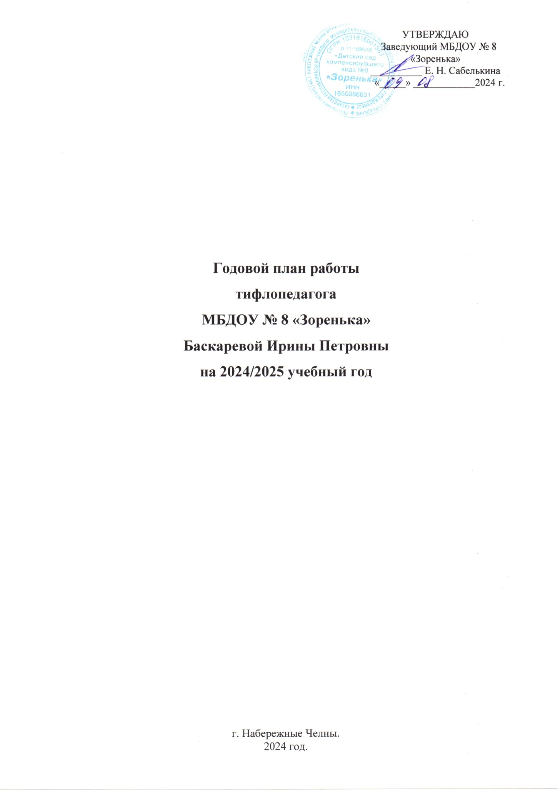

В дошкольном учреждении для детей с нарушением зрения коррекционная работа – это планируемый и особым образом, организуемый педагогический процесс, направленный на системное исправление и реконструкцию индивидуальных познавательных качеств и недостатков поведения особого ребенка в сочетании с созданием условий для его личностного развития и адекватной интеграции в социуме.
Цель работы: Планирование, организация и проведение коррекционной работы с детьми с тяжелыми нарушениями зрения, детьми-инвалидами, с детьми, которые испытывают трудности при освоении программного материала.
Задачи коррекционно-педагогической работы:
- Продолжать компенсировать имеющиеся отклонения в развитии, на основе имеющихся у детей практических знаний и умений, обеспечивающих ориентировку в окружающем мире;
- Продолжать индивидуальную работу по развитию речи, мелкой моторики и развитию самообслуживания.
- Развивать регулирующую и контролирующую функции глаз.
- Пополнить материальную базу дидактическими играми;

№  п/п | Мероприятия | Сроки | Примечание
Работа с детьми
1. | Знакомство с вновь прибывшими детьми и их родителями. | Август
2. | Составление программы и циклограммы ООД с учетом индивидуальных возможностей и творческого потенциала детей. | Сентябрь
3. | Оформление тифлопедагогической документации. | Сентябрь  - октябрь
4. | Разработка длительности и степени нагрузки учебного времени в соответствии с рекомендациями офтальмолога на каждого ребенка, обсуждение нагрузки с воспитателями. | Октябрь
5. | Проведение регулярных индивидуальных и подгрупповых занятий с детьми по ФАОП. | В течение года
6. | Мониторинг интегративных качеств по итогам 1-го полугодия. | Январь
7. | Составление индивидуальных программ воспитания, развития и обучения на второе полугодие, с учетом устранения выявленных причин отставания от программы | Январь
8. | Подведение итогов работы за первое полугодие и задачи на второе полугодие. | Январь
9. | Мониторинг интегративных качеств детей на конец учебного года.  Итоги коррекционной работы за учебный год. Планирование мероприятий на будущий 2025-2026 учебный год. | Апрель  - май
Работа с родителями
1. | Подбор литературы по особенностям воспитания, обучения и коррекционной работы детей младшего дошкольного возраста с нарушением зрения. | Сентябрь
2. | Подбор информации для родителей в родительский уголок по темам: «Как сохранить и повысить зрение ребенку», «Что нужно знать о нарушениях зрения у детей», «Какие игры способствуют развитию зрения», «Профилактика нарушений зрения у детей дошкольного возраста», «Игры с мозаикой как средство развития зрительного восприятия детей с нарушениями зрения», «Использование штриховок и трафаретов для развития моторики детей старшего дошкольного возраста», «Советы дефектолога родителям». | Сентябрь,  Январь,  Март.
3. | Индивидуальные консультации по запросам родителей. | В течение года
4. | Беседы с родителями вновь прибывших детей, выяснение условий воспитания, диагноза, степени физических особенностей, психологического развития ребенка. | Сентябрь  - октябрь
5. | Подготовка и проведение необходимых консультаций, обсуждение возникающих вопросов. | В течение года
6. | Практический показ методов обучения детей с нарушением зрения и детей с ограниченными возможностями. | Декабрь
7. | Обсуждение с родителями (индивидуально) результатов обучения первого полугодия. Разбор неудач. Подбор соответствующей литературы. | Январь
8. | Постоянные беседы и консультации о важности развития навыков самообслуживания – как главной необходимости социальной адаптации ребенка. | В течение года
10. | Участие в родительских собраниях: в начале года по результатам мониторинга, в конце – с анализом успеха и неудач работы за год, по возникшим наиболее остро проблемам. | Сентябрь, Май
Работа с педагогами ДОУ
1. | Составление с воспитателями групп планов учебно-воспитательной работы с учетом коррекционных задач. | Октябрь
2. | Консультация: «Система педагогической работы по речевому развитию детей дошкольного возраста с нарушением зрения в условиях ДОУ». | Ноябрь
3. | Ежедневный анализ работы по показателям сохранности и укрепления здоровья детей. | В течение года
4. | Обсуждение возникших вопросов, поиск оптимального решения в работе с детьми, родителями. | В течение года
5. | Совместное проведение занятий, прогулок, развлечений, организация свободной деятельности детей как индивидуально, так и по подгруппам. | В течение года
6. | Помощь в подготовке открытых занятий, консультаций для родителей, выборе оптимальных методов обучения детей. | В течение года
7. | Постоянный контакт с другими узкими специалистами по вопросам обучения, преемственности методов и приемов работы с детьми. | В течение года
8. | Участие в педагогических совещаниях коллектива и методической работе детского сада и УО. | В течение года
9. | Обеспечение преемственности с педагогами школы для детей с нарушениями зрения № 75 и 87. | В течение года
Работа по обогащению материальной базы
1. | Изготовление и (или) приобретение дидактического материала и игр для развития сенсорных умений, развития зрительного восприятия и предметных представлений детей раннего и дошкольного возраста. | Октябрь
2. | Изготовление пособий и дидактических игр для развития ориентировки в пространстве, зрительного восприятия и мелкой моторики. | Октябрь  - ноябрь
3. | Приобретение литературы и дидактического материала для коррекционно-развивающих занятий с учетом индивидуальных особенностей детей с нарушением зрения раннего возраста. | В течение года
Работа по самообразованию
1. | Обзор новинок психолого-педагогической литературы и периодической печати. | В течение года
2. | Посещение открытых занятий воспитателей и узких специалистов ДОУ. | Ноябрь  - апрель
3. | Участие в семинарах учителей-дефектологов, с целью повышения компетентности. | В течение года
4. | Изучение литературы по возникшим вопросам, составление консультаций для педагогов и родителей по теме самообразования. | В течение года
5. | Итоговый педагогический совет: анализ работы за год. | Май

